Домашнее задание по сольфеджио 5 класса от 30.01.23
- Опрос по правилам: определение ключевых знаков в мажорах; вводные септаккорды в мажоре и в миноре; тритоны натуральные и гармонические в мажоре и миноре. Все эти правила можно найти в прошлом ДЗ (от 23.01.23).

- Новая тональность - Си мажор, в ней 5 диезов (фа, до, соль, ре, ля – задействованы все черные клавиши, нет знаков только у нот Си и Ми).

Петь и играть необходимое до уверенного исполнения количество раз каждый элемент тональности (~ по 10), обязательно учитывая все ключевые знаки, знак VIb ступени (там, где он есть).

Септаккорды - петь нотами, ступенями и с попевками (попевки есть в ДЗ от 23.01.23). Знать четкие формулировки правил разрешения септаккордов.

Тритоны – нотами, ступенями и с попевкой

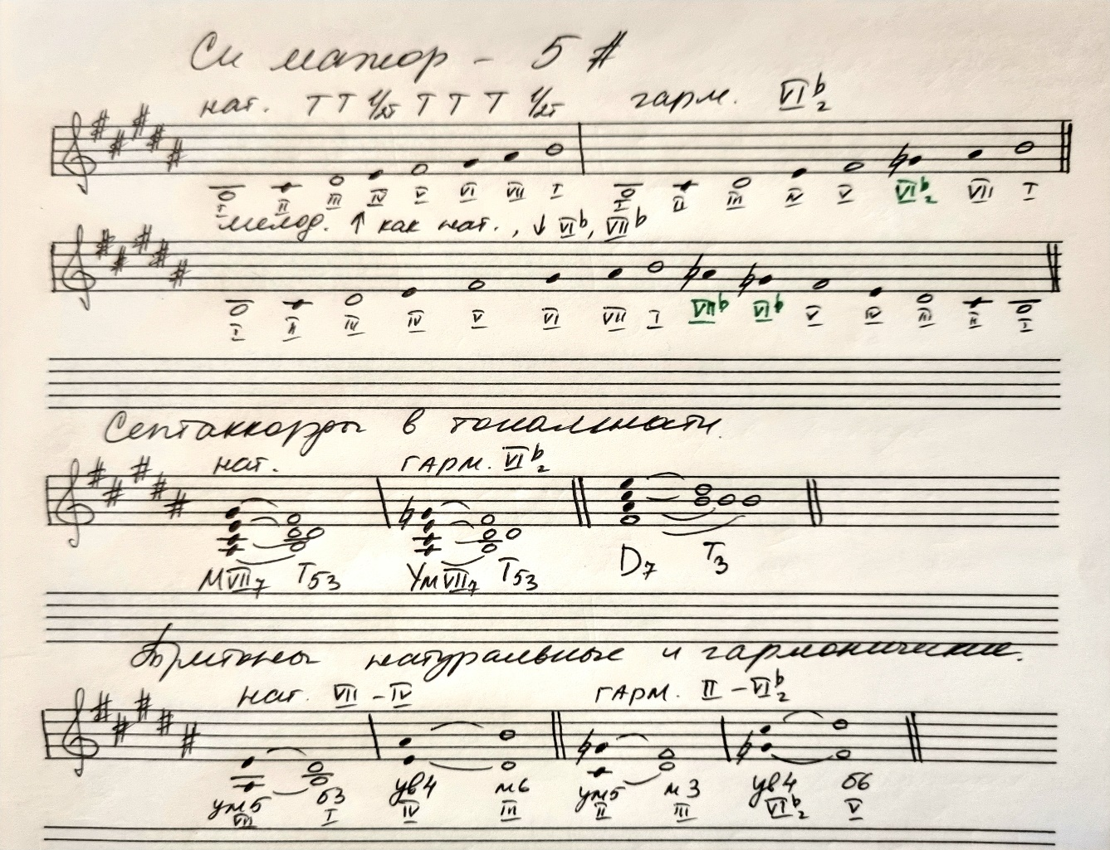

- Построить письменно, петь и играть плагальные и автентические обороты в Си мажоре.
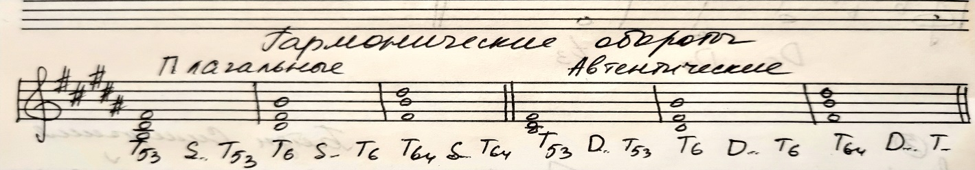
- Повторять мелодию канона наизусть. Петь нотами с дирижированием.

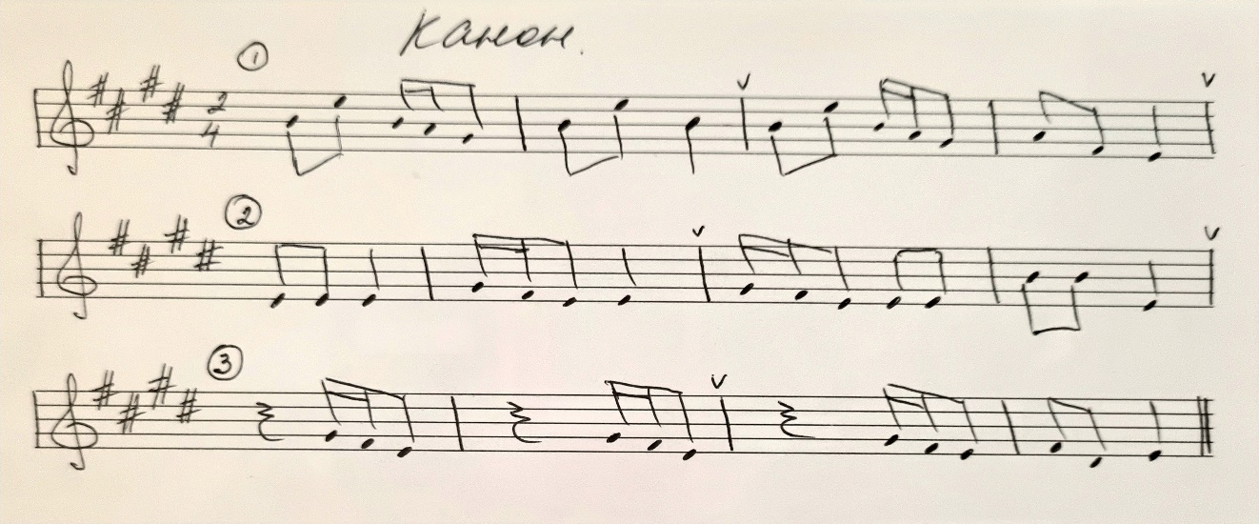

- Постоянное задание - в тональностях до 4 знаков включительно петь и играть (письменно строить не нужно!) натуральные и гармонические тритоны с разрешением.

- Повторить номера - Сольфеджио, 1 часть, Одноголосие - №373, 374; Сольфеджио, 2 часть, Двухголосие - №45, 63 (это отдельный сборник, не в одноголосии!)
С каждой партией в двухголосии работать так же, как с одноголосными мелодиями. Затем верхний голос поете, нижний одновременно играете. Меняете – нижний голос поете, верхний одновременно играете.

